PERANCANGAN BUSANA PRIA SIAP PAKAI DENGAN INSPIRASI RITUAL IOMANTE

SUKU AINU
Oleh:
Maria Audrey Angkadiredja¹
Program Diploma-III Seni Rupa dan Desain, Fakultas Seni Rupa dan Desain
Universitas Kristen Maranatha
Dewi Isma Aryani²
Program Diploma-III Seni Rupa dan Desain, Fakultas Seni Rupa dan Desain
Universitas Kristen Maranatha
E-mail²: dewi.ia@art.maranatha.edu
ABSTRAK
Suku Ainu merupakan penduduk asli dari wilayah utara Kepulauan Jepang, khususnya Hokkaido, serta Pulau Sakhalin Rusia dan Kepulauan Kuril. Saat ini Suku Ainu di Hokkaido berjumlah sekitar 20.000 jiwa dengan menganut kepercayaan roh-roh pada setiap bagian alam, benda mati, dan sebagainya. Salah satu budaya Suku Ainu adalah ritual Iomante yakni upacara pengembalian roh Kamui ke alam dewa dengan mengorbankan beruang yang dianggap sebagai jelmaan Kamui itu sendiri. Ritual Iomante Suku Ainu menjadi inspirasi perancangan koleksi busana siap pakai dengan detail manipulasi berupa perpaduan budaya, motif khas Suku Ainu dengan konsep busana pria yang modern dan sesuai untuk masyarakat urban. Motif khas Suku Ainu diterapkan pada busana menggunakan teknik sulam khusus Ainu yaitu Ainu running stitch dan pleats. Metode yang digunakan yaitu metode PBL (Project Based Learning) berupa hasil belajar proyek nyata melalui pencarian informasi dan sintesis data, eksplorasi material, penilaian kelayakan, dan interpretasi desain ke dalam produk. Tujuan perancangan ini untuk menciptakan koleksi busana pria dengan inspirasi Ritual Iomante Suku Ainu sehingga menghasilkan koleksi busana pria siap pakai yang berkarakter kuat, percaya diri, dan penuh semangat.

Kata Kunci: Iomante, Ritual, Sejarah, Suku Ainu

ABSTRACT
The Ainu are the indigenous people of the northern regions of the Japanese Archipelago, particularly Hokkaido, as well as Russia's Sakhalin Island and the Kuril Islands. Currently, the Ainu tribe in Hokkaido numbering about 20,000 people and adheres to the belief of spirits in every part of nature, inanimate objects, and so on. One of the Ainu cultures is the Iomante ritual, which is the ceremony of returning Kamui's spirit to the divine realm by sacrificing a bear which is considered the incarnation of Kamui himself. The Iomante ritual of the Ainu Tribe became the inspiration for designing a ready-to-wear clothing collection with manipulation details in the form of a blend of culture, typical Ainu motifs with the concept of modern men's clothing and suitable for urban communities. Typical Ainu motifs are applied to clothing using special Ainu embroidery techniques, namely Ainu running stitch and pleats. The method used is the PBL (Project Based Learning) method in the form of real project learning outcomes through information search and data synthesis, material exploration, feasibility assessment, and design interpretation into the product. The purpose of this design is to create a menswear collection inspired by the Ainu Iomante Ritual to produce a ready-to-wear menswear collection with strong, confident, and passionate characters.

Keywords: Ainu Tribe, History, Iomante, Ritual

Copyright © 2020 Universitas Mercu Buana. All right reserved
Received: | Revised: | Accepted:

A. PENDAHULUAN
- Latar Belakang
Suku Ainu dikenal sebagai penduduk asli dari wilayah utara Kepulauan Jepang, khususnya bagian Hokkaido, serta Pulau Sakhalin dan Kepulauan Kuril di Rusia. Saat ini terdapat sekitar 20.000 jiwa Suku Ainu yang tinggal di Hokkaido. Walaupun Suku Ainu tinggal di wilayah Jepang, namun mereka memiliki budaya dan bahasa yang sangat berbeda dengan masyarakat Jepang pada umumnya. Baru pada April 2019, Suku Ainu diakui secara hukum sebagai penduduk asli Jepang oleh pemerintah Jepang, sehingga timbul pengakuan dunia terhadap budaya dan bahasa dari Suku Ainu (Irish, 2009).
Suku Ainu memiliki identitas budaya berupa kerajinan ukiran kayu dan bordir yang memiliki penggabungan pola-pola unik. Suku Ainu memiliki kepercayaan animisme tentang roh-roh yang berdiam pada setiap bagian alam dengan menampilkannya dalam tarian tradisional pada acara dan festival keluarga melalui upacara keagamaan tersendiri yaitu Iomante (イオマンテ). Iomante merupakan ritual ungkapan syukur dengan pengembalian roh (oleh Suku Ainu disebut dengan Kamui) pada binatang, tumbuhan, dan perkakas ke alam Kamui, yakni surga tempat para roh leluhur dan dewa bersemayam. Suku Ainu mempercayai bahwa terdapat dua alam yakni alam ainu (manusia) dan alam Kamui (roh/dewa)(Utagawa, 1992).
Menurut Kitakamae (Kitakamae, 1985: 71-72) dalam buku berjudul “Chitsujo no Retorikku to Shakai Ninshiki”, Suku Ainu menganggap keberadaan roh di dunia sebagai simbol keseimbangan yang sering diterjemahkan dan disebut sebagai 'dewa’ dalam kepercayaan mereka. Kamui merupakan lambang makhluk spiritual yang muncul di dunia Ainu dapat berwujud hewan seperti beruang, burung hantu, dan salmon; tanaman seperti aconitum; penyakit seperti cacar; dan fenomena alam seperti api dan kilat. Wujud roh-roh tersebut merupakan penyamaran (hayokpe) yang diadaptasi oleh Kamui (Kitakamae, 1985).
Dari segi pakaian Suku Ainu dapat dibagi menjadi dua yakni pakaian sehari-hari untuk pekerjaan rumah dan pakaian dalam acara-acara khusus seperti festival atau upacara keagamaan. Pada ritual Iomante, Suku Ainu mengenakan pakaian khusus, yaitu chikakarpe berbahan katun dengan bordiran khas Ainu dengan aplikasi lebih detail. Chikakarpe sering dihiasi dengan pola-pola unik dan berwarna biru gelap, dibuat dengan aplikasi semacam bordir, seperti moreu (spiral) dan aiushi (duri) serta gabungan keduanya yang dipercaya sebagai pengusir roh-roh jahat. Pola-pola dalam busana Chikakarpe tersebut melambangkan pengusiran roh jahat (Lewallen, 2016) (Peterson, 2013). Suku Ainu memiliki 12 hingga 16 motif dengan makna yang berbeda dalam setiap motifnya, tergantung asal daerah masing-masing. Motif-motif tersebut dibuat dengan teknik sulam khusus yaitu Ainu running stitch yang diturunkan turun-temurun dari ibu kepada anak perempuannya (Lewallen, 2016).
Berdasarkan pemaparan Ritual Iomante dari Suku Ainu di atas, maka menginspirasi perancangan koleksi busana pria siap pakai berjudul THE LOST TRIBE. Siluet busana yang diciptakan merupakan siluet busana I dan H berpotongan simetris dengan tampilan outer berlapis sebagaimana bentuk busana asli Suku Ainu, Chikakarpe. Motif gabungan moreu (spiral) dan aiushi (duri) Suku Ainu diterapkan pada beberapa bagian busana melalui teknik sulam Ainu running stitch sebagai visualisasi dan tampilan detail motif tradisonal Suku Ainu. Material koleksi busana menggunakan jenis kain wooltex dan maxistyle.

- Rumusan Masalah
Objek kajian yang diangkat dalam perancangan ini adalah ritual Iomante Suku Ainu yang diterapkan ke dalam sebuah koleksi busana pria siap pakai. Batasan masalah dinyatakan oleh adanya peluang membuat desain koleksi busana siap pakai dengan inspirasi ritual Iomante Suku Ainu yang terdapat aksen sulam Ainu running stitch pada keseluruhan koleksi busananya. Hal ini dilakukan untuk mengoptimalkan teknik reka bahan yakni sulam khas Suku Ainu supaya menjadi produk fashion yang layak pakai sekaligus memiliki nilai estetika tinggi.

- Orisinilitas
Proyek perancangan koleksi busana pria siap pakai THE LOST TRIBE yang terinspirasi dari ritual Iomante Suku Ainu belum pernah dibuat sebelumnya. Adapun tema sejenis sudah pernah dilakukan oleh Ivena Valencia Naulibasa, mahasiswa Program Diploma-III Seni Rupa dan Desain, Universitas Kristen Maranatha angkatan 2017 yang mengangkat topik Iomante dari Suku Ainu hanya saja ditujukan bagi wanita.

- Tujuan dan Manfaat
Tujuan perancangan koleksi THE LOST TRIBE ini adalah untuk menciptakan koleksi busana pria dengan inspirasi ritual Iomante Suku Ainu sehingga sesuai dengan kalangan pria di daerah urban Indonesia dengan rentang usia 36-46 tahun. Adapun manfaatnya adalah diharapkan dapat menjadi salah satu referensi busana pria siap pakai bagi masyarakat Indonesia yang memiliki karakter kuat, percaya diri, dan penuh semangat.

B. TINJAUAN PUSTAKA
- Teori Busana dan Style Fashion
Istilah busana berasal dari Bahasa Sanskerta yaitu bhusana, memiliki arti pakaian atau baju (Kamus Besar Bahasa Indonesia Edisi III, 2012-2019). Dapat dikatakan bahwa busana adalah segala sesuatu yang dipakai dari ujung kepala hingga ujung kaki individu, yang mencerminkan keindahan, kepribadian, dan status sosial dari pemakainya.
Busana dapat dibagi menjadi beberapa jenis yaitu ready-to-wear, haute couture, dan avant-garde. Pada koleksi THE LOST TRIBE sendiri berjenis busana siap pakai atau ready-to-wear (Poespo, 2009). Ready-to-wear merupakan busana siap pakai yang dibuat dengan keterampilan tertentu para pekerja yang mengerjakan busana tersebut. Pada umumnya ready-to-wear merupakan busana yang dibuat dari material tertentu dengan tingkat kenyamanan tinggi bagi pemakainya.
Style seringkali dikaitkan dengan sebuah tren tertentu. Menurut Kamus Besar Bahasa Indonesia, tren berarti gaya mutakhir; ragam cara atau bentuk hal-hal terbaru pada waktu tertentu (pakaian, gaya rambut, motif, aksesoris, dan lain sebagainya). Adapun hubungan antara style dan tren dirangkum oleh tim Indonesia Trend Forecasting dalam tren fashion “The New Beginning” sebagai acuan untuk tahun 2021/2022 dengan mengangkat empat tema utama yaitu: Essentiality, Spirituality, Exploitation, dan Exploration. Koleksi busana THE LOST TRIBE sendiri mengacu pada tema Spirituality dengan subtema Exotic.

- Teori Tekstil dan Reka Bahan
Terdapat dua kategori dalam teknik produksi tekstil, yaitu reka rakit (structure design) dan reka latar (surface design). Reka rakit adalah teknik produksi tekstil yang pembuatan manipulasi estetikanya dilakukan secara bersamaan dengan pembuatan tekstilnya, contohnya tenun dan anyaman. Sedangkan reka latar adalah teknik produksi tekstil yang pembuatan manipulasi estetikanya dilakukan setelah tekstil selesai diproduksi, contoh tie dye, bordir, sulam, dan sebagainya. Setiap teknik produksi tekstil memiliki karakteristik yang berbeda dan unik dengan potensi meningkatkan nilai dari suatu produk tekstil (Rukman, 2018).
1) Sulam; teknik reka tekstil yang digunakan dalam perancangan ini salah satunya adalah sulam, yakni Ainu running stitch. Teknik sulam tersebut berbeda dari jenis kebanyakan karena hanya dimiliki oleh Suku Ainu yang diwariskan dari orang tua (ibu) ke anak perempuannya.
2) Pleats; teknik reka tekstil lain yang digunakan adalah pleating atau pleats yakni teknik membentuk kain dua dimensi menjadi motif geometris dan simetris tiga dimensi.

- Teori Warna
Warna merupakan sebuah identitas yang ditentukan dari panjang gelombang suatu cahaya. Warna dapat dikategorikan menjadi lima jenis, yaitu warna primer, sekunder, tersier, intermediate, dan kuartener. Pada perancangan koleksi THE LOST TRIBE menggunakan warna-warna sebagai berikut:
1) Hitam, pada umumnya menggambarkan kemisteriusan, keberanian, kekuatan, dan rasa tidak bahagia bagi beberapa pihak. Warna hitam pada koleksi ini menggambarkan simbol keberanian dan kekuatan.
2) Merah (Crimson), pada umumnya menggambarkan keinginan, kekuatan, energi, cinta, kegembiraan, kecepatan, cita-cita, revolusi, kepemimpinan, kehangatan, nafsu, agresi, atau bahaya. Pada beberapa negara tertentu, warna merah memiliki makna khusus, seperti: keberuntungan, perayaan (Tiongkok); kesucian (India); duka, berkabung (Afrika Selatan); komunisme (Rusia) (Aryani, 2011). Sama halnya seperti warna hitam, warna merah pada koleksi ini melambangkan kekuatan dan gairah.
3) Biru (Biru Tua), pada umumnya menggambarkan ketenangan, kestabilan, produktif, dan kesedihan. Warna biru pada koleksi ini melambangkan kestabilan dan ketenangan bagi pemakainya.
4) Emas (Cokelat Keemasan), pada umumnya menggambarkan prestasi, kesuksesan, kemewahan, kemenangan, dan kemakmuran. Pada koleksi ini, warna cokelat keemasan melambangkan kemewahan dan kemakmuran sebagai makna tersirat dari kemakmuran yang diberikan oleh Kamui pada Suku Ainu yakni kehidupan yang nyaman, berlimpah, dan sebagainya.

Gambar 1: Palet warna koleksi THE LOST TRIBE
(Sumber Maria Audrey Angkadiredja, 2021)
- METODE PERANCANGAN
Metode yang digunakan dalam perancangan ini adalah Project Based Learning (PBL) merupakan metode dari hasil model pembelajaran yang melibatkan suatu projek dalam rangkaian prosesnya (Al-Tabany, 2014) (Daryanto, 2013). Metode Project Based Learning (PBL) umumnya memiliki tiga tahapan yaitu perencanaan (planning), implementasi (creating), dan pengolahan (processing) (Rezeki, Nurhayati, Mulyani, 2015). Metode PBL yang diterapkan dalam pembuatan koleksi THE LOST TRIBE sejalan dengan penelitian Ayda dan Astuti (Ayda & Astuti, 2020) terbagi dalam beberapa tahapan sebagai berikut:
1) Studi literatur, tahap mencari sumber informasi terkait tema yang diangkat yakni tentang ritual Iomante Suku Ainu dari artikel ilmiah jurnal, artikel internet, dan media informasi lainnya
2) Moodboard, tahap menentukan tujuan, arah, dan panduan dalam mendesain busana sehingga proses kreativitas lebih jelas dan terarah.
3) Perancangan atau desain, tahap mewujudkan sumber ide dari moodboard menjadi desain berkarakteristik sesuai tema yang diangkat berupa penerapan teknik sulam dan pleats dalam koleksi THE LOST TRIBE.
4) Realisasi produk, tahap pengerjaan koleksi busana THE LOST TRIBE yang meliputi pembuatan pola busana, pemotongan kain, penjahitan kain menjadi busana, penerapan manipulation fabric (sulam dan pleats), serta finishing atau penyempurnaan koleksi busana dengan menambahkan aksesori produk.

D. HASIL DAN PEMBAHASAN
Motif khas dari Suku Ainu yang terdapat pada chikakarpe merupakan gabungan dari moreu (spiral) dan aiushi (duri), yang diterapkan ke dalam koleksi busana pria siap pakai THE LOST TRIBE, sebagai penghormatan terhadap budaya dan kepercayaan Suku Ainu. Desain busana pada koleksi ini merupakan desain yang dapat digunakan pada acara khusus seperti acara formal dan culture festival dengan tampilan yang terkesan bold dan oriental. Konsep ini dipaparkan secara menyeluruh melalui moodboard dan penjelasan mengenai unsur-unsur penting dari ritual Iomante yang mengangkat makna mandalam dari ritual hingga unsur-unsur Iomante itu sendiri.
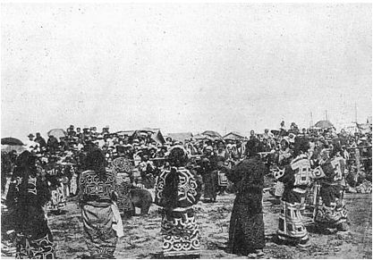
Gambar 2: Ritual Iomante
(Sumber https://discoverjapannow.files.wordpress.com/2013/12/iomante3-524x362.jpg)

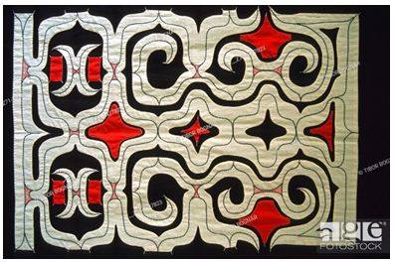
Gambar 3: Motif gabungan Moreu dan Aiushi
(Sumber https://previews.agefotostock.com/previewimage/medibigoff/a1358c6a40f9948bfb3685a8848e6f3c/z71-1427823.jpg)

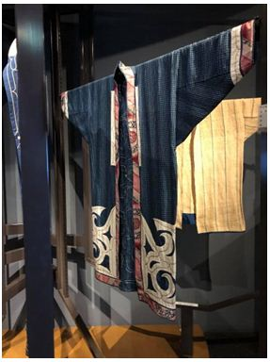
Gambar 4: Chikakarpe, busana dalam ritual Iomante
(Sumber Maria Audrey Angkadiredja, 2019)
Ritual Iomante sangat ikonik dengan pengorbanan seekor beruang yang dipercaya oleh Suku Ainu sebagai roh Kamui untuk dikembalikan ke alam dewa. Kamui merupakan roh suci yang dipercaya dan disembah oleh Suku Ainu. Busana chikakarpe merupakan salah satu unsur penting dalam ritual Iomante, yang dibuat dengan kerajinan tangan Suku Ainu yang detail menggunakan Ainu running stitch (sulam Ainu) yang tekniknya diwariskan turun-temurun. Fashion icon pada moodboard menunjukkan kesan busana yang oriental dan berani dengan kata kunci traditional, bold, oriental.
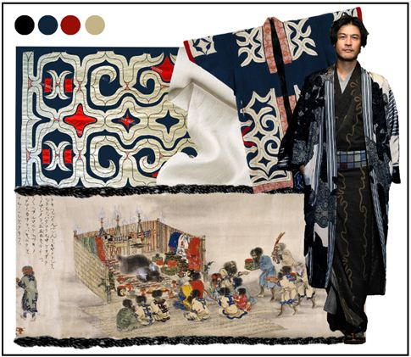
Gambar 5: Moodboard koleksi THE LOST TRIBE
(Sumber Maria Audrey Angkadiredja, 2021)

Koleksi busana pria siap pakai THE LOST TRIBE ini ditujukan bagi masyarakat urban yang tinggal di daerah perkotaan dengan karakteristik berani tampil berbeda, percaya diri, kuat dan bergairah dalam menjalani hidup mereka, sama seperti ketika masyarakat Ainu mempertahankan budaya mereka saat ditekan oleh pemerintah dan rakyat Jepang selama bertahun-tahun. Koleksi ini terdiri atas empat looks dengan siluet I dan H dilengkapi dengan beberapa aksesori. Bagian atasan dari keempat looks ini terinspirasi dari kimono dan chikakarpe sehingga menciptakan kesan oriental, ditambah dengan celana ¾ dan celana panjang dengan detail motif aiushiriki (motif gabungan moreu dan aiushi) dan pleats pada look tiga dan empat menampilkan kesan tradisional pada koleksi ini.
Koleksi ini dibuat dengan nuansa warna bold, seperti merah (crimson), biru tua, hitam, dan cokelat keemasan. Material yang digunakan adalah Semiwool Luizzi, Maxistyle, dan Wooltex, yang tekstur kainnya menyerupai chikakarpe yang berserat tetapi memberi kesan kokoh dan gagah pada pemakainya. Fabric manipulating yang digunakan adalah sulam khas Ainu, Ainu running stitch dan pleats yang memberikan kesan oriental dan tradisional.
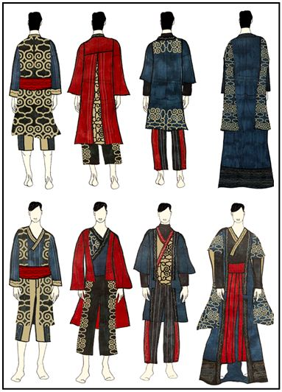
Gambar 6: Koleksi THE LOST TRIBE
(Sumber Maria Audrey Angkadiredja, 2021)
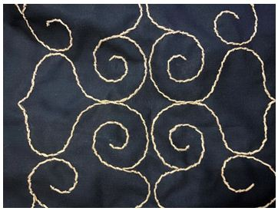
Gambar 7: Detail Ainu running stitch
(Sumber Maria Audrey Angkadiredja, 2021)
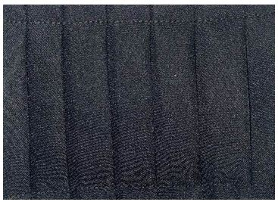
Gambar 8: Detail pleats
(Sumber Maria Audrey Angkadiredja, 2021)

Koleksi THE LOST TRIBE dilengkapi beberapa aksesori, seperti masker, alas kaki, dan clutch. Ketiga aksesori ini memiliki detail motif khas Suku Ainu dan warna sesuai palet pada moodboard. Model masker pada koleksi ini menyerupai jenis duckbill dan memiliki tali khusus menyerupai kalung dari crochet supaya tidak menyulitkan pengguna saat melepas dan menyimpan masker. Alas kaki pada koleksi berupa sandal yang terinspirasi dari geta, sandal tradisional khas Jepang. Bagian sol dari sandal dibuat sedikit lebih tinggi meskipun digunakan oleh pria. Clutch didesain seperti tas kecil, memiliki opening seperti tas dan bagian tali pegangan clutch di bagian samping. Pada bagian depan clutch terdapat motif aiusiriki.

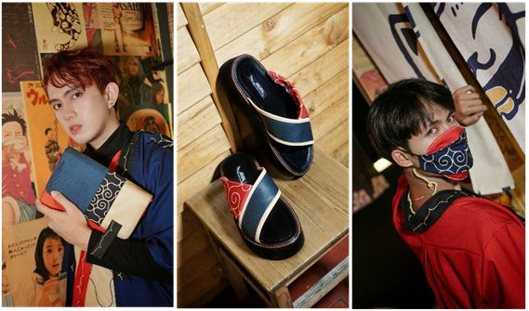
Gambar 9: Photoshoot aksesori produk THE LOST TRIBE
(Sumber Maria Audrey Angkadiredja, 2021)

Busana pada koleksi THE LOST TRIBE terdiri atas dua final look, yakni look dua dan look tiga, sedangkan look satu dan look empat dalam bentuk belacu atau toile. Look satu terdiri atas empat pieces, yaitu outerwear, innerwear yang terinspirasi dari kimono dengan manipulating pleats, celana ¾, dan obi. Pada outerwear terdapat motif khas Suku Ainu yang disulam, sedangkan pada bagian detail innerwear terdapat digital printing dan pleats. Untuk bagian celana dan obi (ikat pinggang berupa kain lebar khas tradisional Jepang) terdapat detail motif aiushiriki.

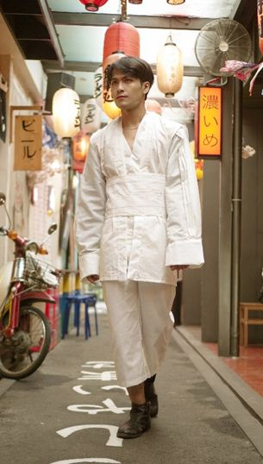
Gambar 10: Look 1 THE LOST TRIBE
(Sumber Maria Audrey Angkadiredja, 2021)

Look dua terdiri atas dua pieces yaitu atasan fake two pieces dan celana ¾ loose fit. Pada bagian atasan terdapat motif khas Suku Ainu yang disulam pada bagian kimono depan dan detail pada bagian belakangnya. Sedangkan pada bagian celana terdapat detail motif khas Ainu yang juga disulam di bagian sampingnya.

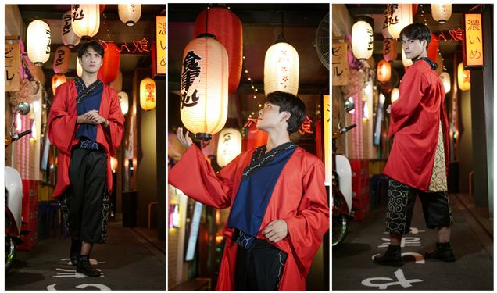
Gambar 11: Look 2 THE LOST TRIBE
(Sumber Maria Audrey Angkadiredja, 2021)

Look tiga terdiri atas empat pieces yaitu outerwear, dua innerwear, satu innerwear dengan inspirasi kimono serta satu innerwear berupa turtleneck hitam, dan celana panjang. Pada outerwear terdapat motif khas Suku Ainu yang disulam, sedangkan pada bagian detail innerwear yang terinspirasi dari kimono juga terdapat sulam Ainu. Untuk bagian celana terdapat detail motif aiusiriki yang dibuat dengan digital printing. Dan terakhir untuk innerwear turtleneck hitam hanya berupa turtleneck hitam polos.

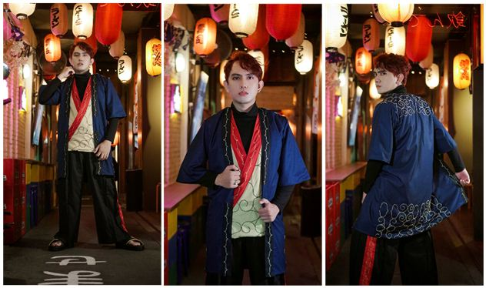
Gambar 12: Look 3 THE LOST TRIBE
(Sumber Maria Audrey Angkadiredja, 2021)

Look empat terdiri atas empat pieces yaitu outerwear, fake two piece innerwear yang terinspirasi dari kimono, celana panjang dengan detail pleats yang terinspirasi dari hakama, dan obi. Pada bagian lengan dari outerwear terdapat motif khas Suku Ainu yang disulam dengan detail motif aiushiriki pada bagian badan outerwear dan innerwear. Terakhir pada bagian celana panjang terdapat detail pleats berupa hakama dan obi polos.

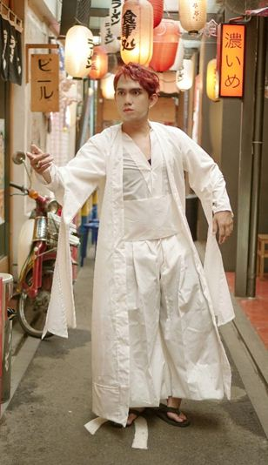
Gambar 13: Look 4 THE LOST TRIBE
(Sumber Maria Audrey Angkadiredja, 2021)

E. KESIMPULAN
- Kesimpulan
Suku Ainu merupakan penduduk asli Jepang yang terpinggirkan dan dilupakan dunia. Keunikan budaya Suku Ainu tercermin dalam Ritual Iomante yakni pengembalian roh-roh ke tanah surga para leluhur Kamui berada. Koleksi busana THE LOST TRIBE dirancang dengan tujuan memperkenalkan Suku Ainu dan budaya ritual Iomante kepada masyarakat Indonesia sebagai inspirasi style dan fashion bagi pria berusia dewasa berusia 36-46 tahun berkarakter kuat, percaya diri, dan penuh semangat yang berdomisili di daerah urban.
- Saran
Saran yang dapat disampaikan Penulis sebagai bahan pertimbangan bagi penelitian sejenis sebagai berikut:
1. Bagi mahasiswa, dapat menambah wawasan baru dalam bidang fashion design untuk konsep perancangan koleksi busana berdasarkan tradisi atau budaya suku bangsa tertentu.
2. Bagi industri fashion, dapat menjadi referensi dalam mengembangkan koleksi busana pria siap pakai berkonsep budaya tertentu namun berkesan modern dan kekinian, sehingga masyarakat berminat menggunakan busana beraksen lokal konten dari budaya tertentu menggunakan teknik sulam.
3. Bagi masyarakat umum, dapat menjadi referensi busana pria yang aktif, berkarakter kuat, penuh semangat, dan percaya diri yang berdomisili di wilayah urban Indonesia dengan mengenakan busana yang menampilkan tradisi atau budaya tertentu dalam aktivitas keseharian mereka.

F. DAFTAR PUSTAKA

Al-Tabany, Trianto Ibnu B. (2014). Mendesain Model Pembelajaran Inovatif, Progresif dan Kontekstual. Jakarta: Kencana.

Aryani, D. I. (2011). Tradisi Angpaw di Indonesia. Prosiding Universitas Kristen Maranatha, 1(1). Bandung : Universitas Kristen Maranatha.

Ayda, P.N., Astuti, A. (2020). Pembuatan Surface Design pada Busana Ready to Wear dengan Teknik Sashiko. TEKNOBUGA: JURNAL TEKNOLOGI BUSANA DAN BOGA 8(1): 62-69.

Daryanto. (2013). Inovasi Pembelajaran Efektif. Bandung: Yrma Widya.

Ferindra, Y. (2020). Redesign Pakaian Secondhand Berwarna Putih Menggunakan Teknik Patchwork yang Terinspirasi dari Kain Poleng. Jurnal Narada 7(2), 215-228.
DOI: 10.2241/narada.2020.v7.i2.006.

Indonesia Trend Forecasting. (2021). Fashion Trend 2021/2022 "The New Beginning". Jakarta: Badan Pariwisata dan Ekonomi Kreatif.

Irish, A. B. (2009). Hokkaido: A History of Ethnic Transition and Development on Japan’s Northern Island. North Carolina: McFarland.

Kitakamae, T. (1985). Chitsujo no Retorikku to Shakai Ninshiki. 秩序のレトリックと 社会認識 (The Rhetoric of Order and Social Consciousness), 69-94.

Lewallen, Ann-Elise. (2016). The Fabric of Indigeneity : Ainu Identity, Gender, and Settler Colonialism in Japan (School for Advanced REsearch Global Indigenous Politics Series). Albuquerque: University of New Mexico Press.

Peterson, B. (2013). The Song The Owl God Sang: The collected Ainu legends of Chiri Yukie. UK: BJS Books.

Poespo, G. (2009). A-Z Istilah Fashion. Jakarta: Gramedia.

Rezeki, R.D., Nurhayati, N.D., Mulyani, S. (2015). Penerapan Metode Pembelajaran Project Based Learning (Pjbl) Disertai Dengan Peta Konsep Untuk Meningkatkan Prestasi Dan Aktivitas Belajar Siswa Pada Materi Redoks Kelas X-3 Sma Negeri Kebakkramat Tahun Pelajaran 2013/2014. Jurnal Pendidikan Kimia (JPK) 4(1): 74-81.

Rukman, S. J. M. (2018). Motif Ombak dengan Teknik Bordir Pada Busana Formal Perempuan. [Skripsi]. Bandung: Program Sarjana Pendidikan Seni dan Desain, Universitas Pendidikan Indonesia.

Tim Penyusun KBBI. (2012-2019). Kamus Besar Bahasa Indonesia Edisi III. Jakarta: Badan Pengembangan dan Pembinaan Bahasa, Kemdikbudristek RI.
https://kbbi.web.id/

Utagawa, H. (1992). The "Sending-Back" Rite in Ainu Culture. Japanese Journal of Religious Studies, 19 2/3, 255-270.

Sumber gambar

https://discoverjapannow.files.wordpress.com/2013/12/iomante3-524x362.jpg).

https://previews.agefotostock.com/previewimage/medibigoff/a1358c6a40f9948bfb3685a8848e6f3c/z71-1427823.jpg)

